document.getElementById 通过id获取元素节点

document.getElementsByTagName 通过标签名称获取元素节点

document.getElementsByClassName 通过类名获取元素节点

document.getElementsByName 通过表单元素的name获取元素节点

表单元素都有name属性，通过getElementsByName可以根据name属性的值，获取元素节点。

### 获取属性节点

获取元素节点，然后通过元素节点的attributes获取其下所有的属性节点。

因为属性节点是多个，所以是以数组的形式返回出来的，接着通过for循环遍历，查看每个节点的nodeName和nodeValue

如果要获取一个指定属性的值，可以采用如下风格，**as表示所有的属性，as["id"]取出名称是id的属性**

**as["id"].nodeValue**

<html>

<div id="d1" align="center" class="abc">hello HTML DOM</div>

<script>

var div1 = document.getElementById("d1");

var as = div1.attributes;

document.write("div总共有"+as.length +" 个属性");

document.write("分别是:");

for(i = 0; i< as.length; i++){

document.write("<br>");

document.write(as[i].nodeName);

document.write(":");

document.write(as[i].nodeValue);

}

document.write("<br>");

document.write("div的id属性值是："+ as["id"].nodeValue);

</script>

</html>

### 获取内容节点

获取元素节点，然后通过childNodes获取其所有的子节点。 其中第一个子节点，就是其内容节点。然后借助nodeName和nodeValue把内容节点的名称和值打印出来。

## 节点属性

nodeName 节点名称

nodeValue 节点值

nodeType 节点类型

innerHTML 元素的文本内容

id

value

className 元素上的属性

### 节点类型

nodeType表示一个节点的类型

不同的节点类型，对应的节点类型值是不一样的

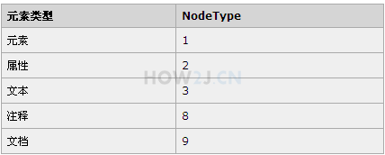

### 元素文本内容

修改与获取内容的值可以通过 childNodes[0].nodeValue进行；还有个简便办法就是通过innerHTML进行。 效果是一样的。

### 元素属性

元素上的属性，比如id,value 可以通过 . 直接访问

如果是自定义属性，那么可以通过如下两种方式来获取

getAttribute("test")

attributes["test"].nodeValue

### 事件及其方法

event.preventDefault();

不要执行与事件关联的默认动作

event.stopPropagation();

阻止事件传播